
МИНОБРНАУКИ РОССИИ
Федеральное государственное бюджетное образовательное учреждение
высшего образования
«МИРЭА – Российский технологический университет»
РТУ МИРЭА
Институт Информационных технологий
Кафедра Прикладной Математики (ПМ)
ОТЧЕТ ПО ПРАКТИЧЕСКОЙ РАБОТЕ № 2
по дисциплине
«Архитектура вычислительных машин и систем»
Выполнил студент группы  ИКБО-41-25 | Мирзоян А.О.
Принял преподаватель | ____________
Москва 2026

ЦЕЛЬ РАБОТЫ
Изучить устройство и работу комбинационных схем (на примере мультиплексора) и элементов памяти (на примере T-триггера), научиться синтезировать счётчик с произвольным порядком счёта по графу переходов: составлять таблицы состояний и переходов, получать функции возбуждения триггеров newQ и реализовывать счётчик на D-триггерах в среде Logisim.
ЗАДАНИЕ
Вариант 23.
1. Разобрать мультиплексор с 4 адресными входными сигналами и T-триггер, составить таблицы истинности.
2. Реализовать счётчик согласно варианту 24 табл. 2.11 (последовательность состояний 14 2 9 1 12 11 3 0 5 15 10 13 4 6 7 8, подставляемая в шаблон графа рис. 2.14).
Все схемы собраны в Logisim 2.7.1 (файлы в каталоге src/logisim).
ХОД РАБОТЫ
1 Мультиплексор с 4 адресными входами (16→1)
Мультиплексор — комбинационная схема, которая по n-разрядному адресному коду подключает к единственному выходу один из 2ⁿ информационных входов. Мультиплексор «с 4 адресными сигналами» имеет 4 адресных входа A3 A2 A1 A0, 16 информационных входов D0…D15 и один выход Y. На выход передаётся тот вход, номер которого равен поданному адресу: Y = D_(A3A2A1A0).
Логически выход есть дизъюнкция всех входов, разрешённых своим адресом: Y = Σ (Dk · mk), где mk — минтерм адреса (k = 0…15), например m5 = ¬A3·A2·¬A1·A0. Таблица истинности по адресу (какой вход попадает на выход) приведена в табл. 1.
Таблица 1 – Таблица истинности мультиплексора 16→1 (выбор входа по адресу)
A3 | A2 | A1 | A0 | Выход Y
0 | 0 | 0 | 0 | Y = D0
0 | 0 | 0 | 1 | Y = D1
0 | 0 | 1 | 0 | Y = D2
… | … | … | … | …
0 | 1 | 0 | 1 | Y = D5
… | … | … | … | …
1 | 0 | 1 | 0 | Y = D10
… | … | … | … | …
1 | 1 | 1 | 1 | Y = D15

Полная таблица на 16 строк приведена в файле pr02/Практика_2_вариант_23.xlsx (лист «Мультиплексор 16-1»). Схема (mux.circ, подсхема mux_16_1) собрана на компоненте Multiplexer библиотеки Plexers (select = 4): четыре отдельных адресных сигнала A0…A3 объединяются разветвителем в 4-разрядную шину адреса, которая подаётся на вход выбора. На рис. 1 на вход D5 подана 1, остальные входы — 0, адрес A3A2A1A0 = 0101 = 5 — на выходе Y горит светодиод (Y = D5 = 1).
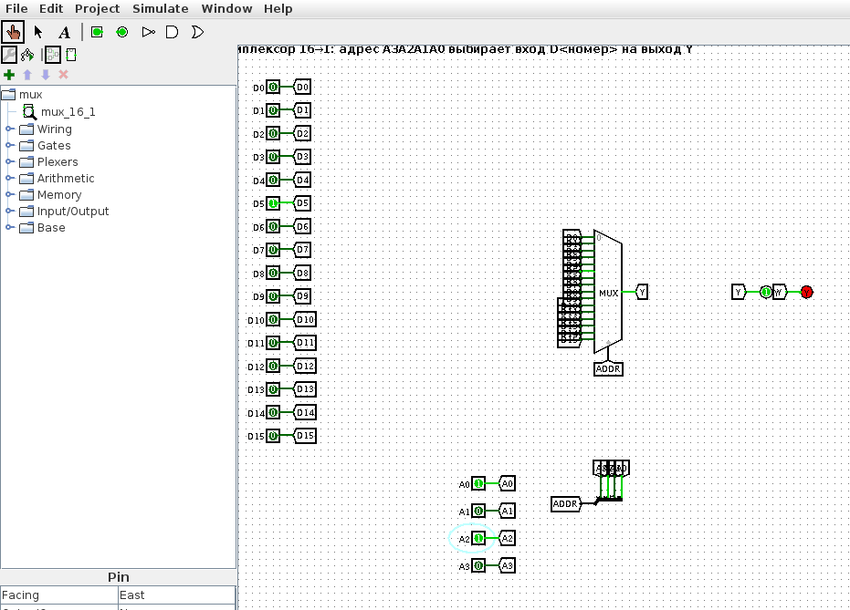
Рисунок 1 – Мультиплексор 16→1 в Logisim, адрес 0101 → Y = D5 = 1
2 T-триггер
T-триггер (счётный триггер) — синхронный элемент памяти с одним информационным входом T. По фронту синхросигнала C он либо сохраняет состояние (при T = 0), либо переключается в противоположное (при T = 1). Благодаря режиму переключения T-триггер — базовый элемент двоичных счётчиков (каждый разряд делит частоту вдвое). Характеристическая таблица приведена в табл. 2.
Таблица 2 – Характеристическая таблица T-триггера
T | Q(n) | Q(n+1) | Режим
0 | 0 | 0 | хранение
0 | 1 | 1 | хранение
1 | 0 | 1 | переключение
1 | 1 | 0 | переключение

Характеристическое уравнение T-триггера: Q(n+1) = T ⊕ Q = T·¬Q ∨ ¬T·Q. Обратная задача (каким должен быть T для заданного перехода Q(n)→Q(n+1)) описывается таблицей возбуждения (табл. 3): T = Q(n) ⊕ Q(n+1).
Таблица 3 – Таблица возбуждения T-триггера
Q(n) | Q(n+1) | T
0 | 0 | 0
0 | 1 | 1
1 | 0 | 1
1 | 1 | 0

Схема (t.circ, подсхема t_trigger) собрана на компоненте T Flip-Flop библиотеки Memory с входом T и синхрогенератором. На рис. 2 показан режим переключения T = 1 после фронта синхросигнала — выход Q перешёл в 1 (светодиод горит); на рис. 3 — режим хранения T = 0: после фронта Q сохранил прежнее значение 1. Все режимы проверены в движке Logisim (см. п. 4).
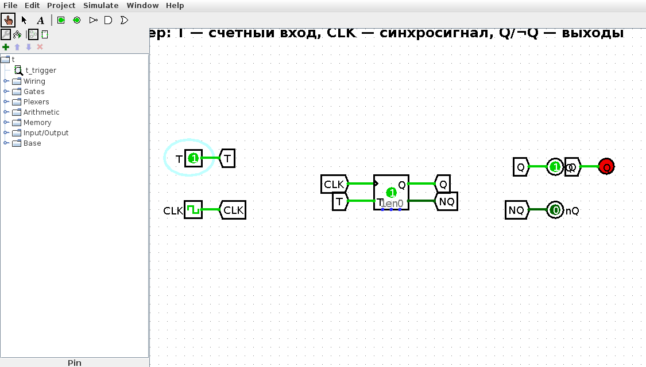
Рисунок 2 – T-триггер в режиме переключения (T=1): Q перешёл в 1
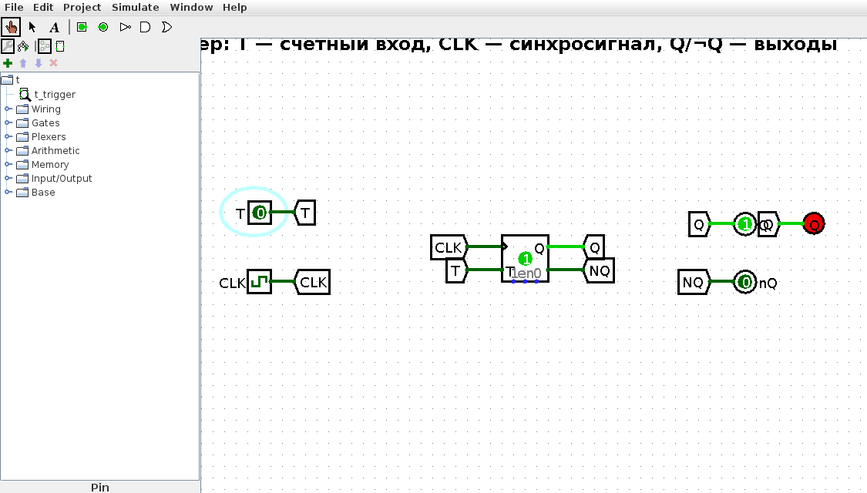
Рисунок 3 – T-триггер в режиме хранения (T=0): Q сохранил значение 1
3 Счётчик с произвольным порядком счёта (вариант 24)
Счётчик строится по шаблонному графу переходов рис. 2.14: в его 16 позиций подставляются значения из строки 24 табл. 2.11. Последовательность счёта (значения по позициям 0…15): 14, 2, 9, 1, 12, 11, 3, 0, 5, 15, 10, 13, 4, 6, 7, 8, после чего цикл замыкается (из 8 обратно в 14). В трёх позициях граф разветвляется по внешним входам A и B: позиция со значением 2 — по A, позиция со значением 1 — по B, позиция со значением 10 — по B. Таблица состояний и таблица переходов построены скриптом src/counter_model.py (рис. 9) и приведены в файле pr02/Практика_2_вариант_23.xlsx (лист «Счётчик»).
Таблица 4 – Переходы в точках ветвления (развилки R1…R6)
Разветвление | Условие | Из состояния | В состояние
R1 | A | 2 | 5
R2 | ¬A | 2 | 9
R3 | B | 10 | 4
R4 | ¬B | 10 | 13
R5 | B | 1 | 12
R6 | ¬B | 1 | 11

Счётчик реализован на четырёх D-триггерах (по методу пособия для готового счётчика варианта 1). Функция возбуждения каждого D-триггера newQ<i> — это логическая сумма сигналов тех состояний, из которых счётчик переходит в состояние с единицей в i-м разряде, плюс соответствующие развилочные термы R:
newQ3 = st5 ∨ st7 ∨ st8 ∨ st15 ∨ R2 ∨ R4 ∨ R5 ∨ R6
newQ2 = st0 ∨ st5 ∨ st6 ∨ st8 ∨ R1 ∨ R3 ∨ R4 ∨ R5
newQ1 = st0 ∨ st5 ∨ st6 ∨ st8 ∨ st11 ∨ st12 ∨ st14 ∨ st15 ∨ R6
newQ0 = st5 ∨ st6 ∨ st9 ∨ st11 ∨ st12 ∨ R1 ∨ R2 ∨ R4 ∨ R6
где st<s> — сигнал текущего состояния s, снимаемый с дешифратора состояний (16 элементов И по разрядам Q3 Q2 Q1 Q0), а R<k> — развилочные термы из табл. 4 (например, R1 = A ∧ st2). Схема содержит входы A и B, тактовый генератор, четыре D-триггера, дешифратор состояний st0…st15, формирователи развилок R1…R6 и четыре элемента ИЛИ, собирающие newQ0…newQ3 (рис. 4–6). Текущее состояние выводится на шестнадцатеричный индикатор.
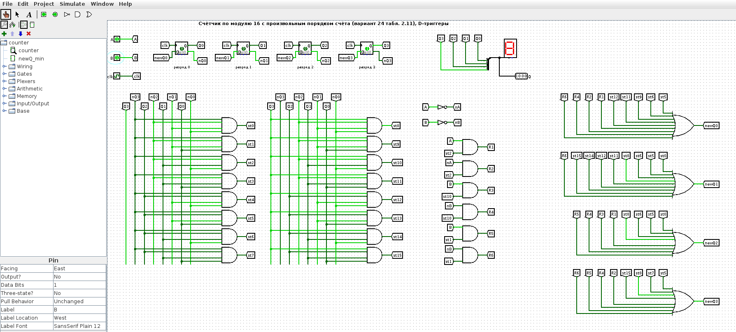
Рисунок 4 – Общий вид счётчика (вариант 24) в Logisim
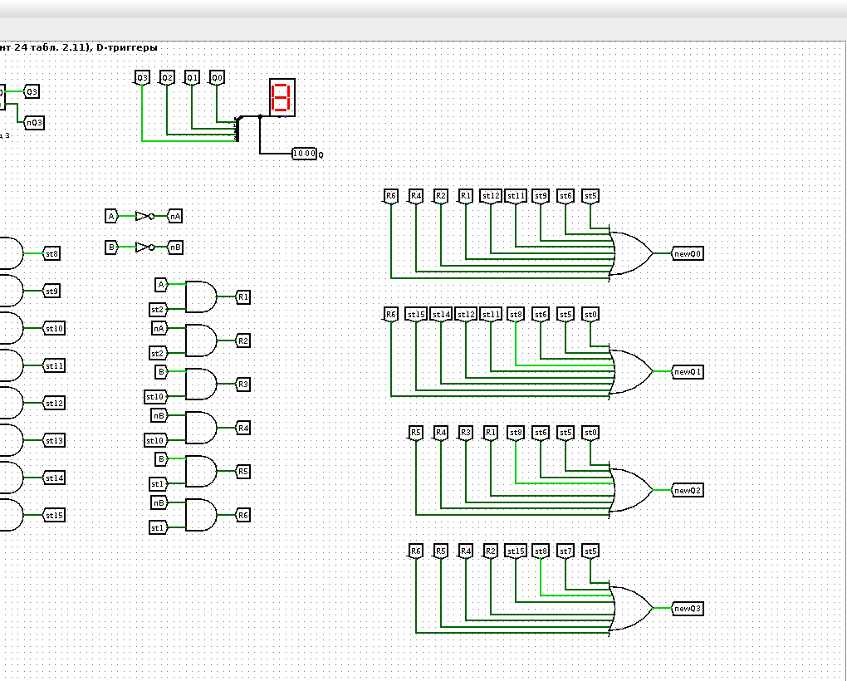
Рисунок 5 – Дешифратор состояний и формирователи развилок/newQ
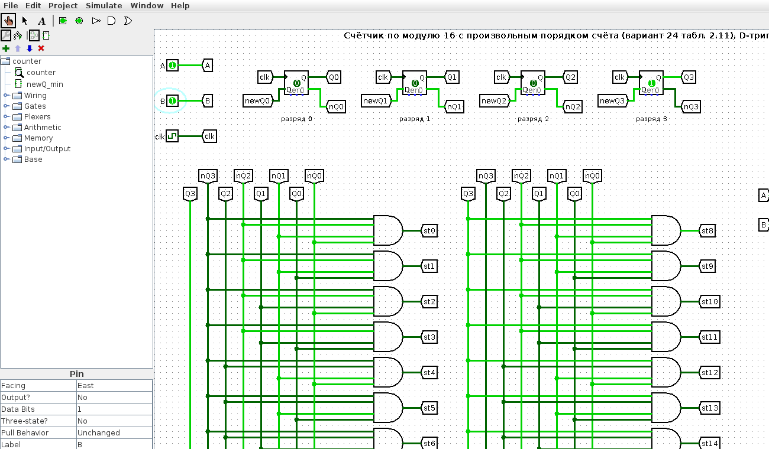
Рисунок 6 – D-триггеры разрядов и индикатор состояния
Параллельно те же функции возбуждения минимизированы методом Квайна–МакКласки от шести переменных Q3 Q2 Q1 Q0 a b (скрипт counter_model.py) и собраны в проверочную подсхему newQ_min (рис. 7). Минимальные формы:
– newQ3 = Q2Q1Q0 ∨ ¬Q3¬Q1Q0 ∨ ¬Q3¬Q2Q1¬Q0¬a ∨ Q3¬Q2¬Q0¬b ∨ Q3¬Q2¬Q1¬Q0;
– newQ2 = ¬Q2¬Q1¬Q0 ∨ ¬Q3Q2¬Q1Q0 ∨ ¬Q3Q2Q1¬Q0 ∨ Q3¬Q2¬Q0 ∨ ¬Q2¬Q0a ∨ ¬Q3¬Q1Q0b;
– newQ1 = ¬Q2¬Q1¬Q0 ∨ Q2Q1¬Q0 ∨ ¬Q3Q2¬Q1Q0 ∨ Q3Q1Q0 ∨ ¬Q3¬Q1Q0¬b ∨ Q3¬Q1¬Q0;
– newQ0 = ¬Q3Q1¬Q0 ∨ ¬Q3Q2¬Q1Q0 ∨ Q3¬Q2Q0 ∨ Q3Q2¬Q1¬Q0 ∨ ¬Q2¬Q1Q0¬b ∨ ¬Q2Q1¬Q0¬b.
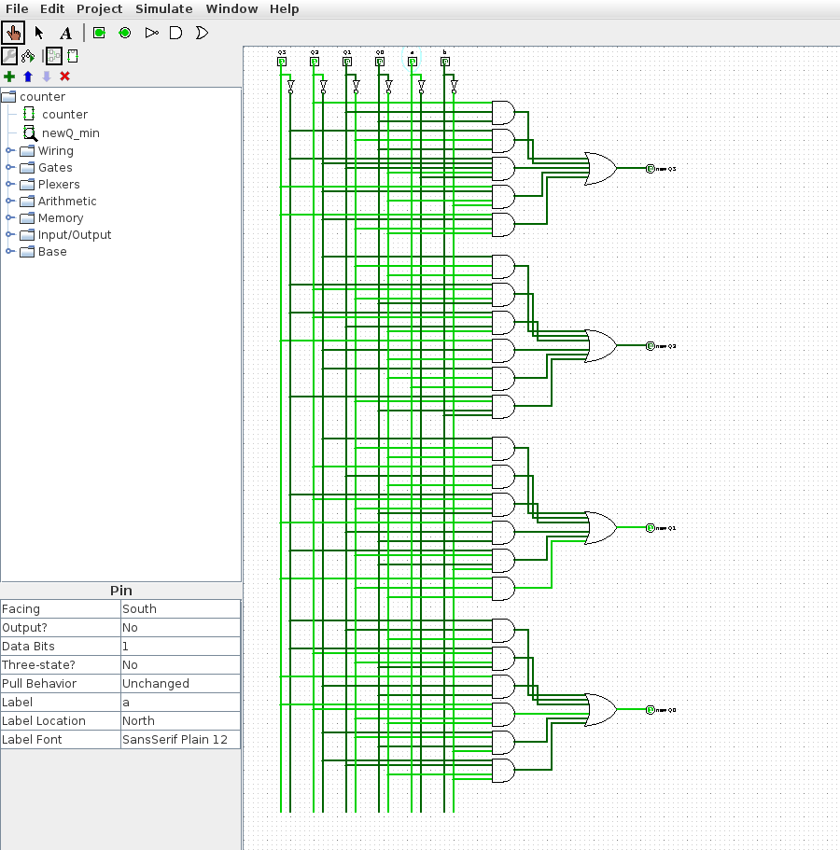
Рисунок 7 – Проверочная подсхема newQ_min (МДНФ функций возбуждения)
4 Проверка
Схемы проверены в движке Logisim 2.7.1 (logitool.js / lsim.js). Для мультиплексора при любом адресе на выход попадает ровно выбранный вход; для T-триггера подтверждены оба режима (хранение при T = 0 и переключение при T = 1); для счётчика прогон из состояния 0 при постоянных A и B даёт ту же последовательность, что и модель counter_model.py (рис. 8). Проверочная подсхема newQ_min на всех 64 наборах (Q3 Q2 Q1 Q0 a b) совпала с графом переходов.
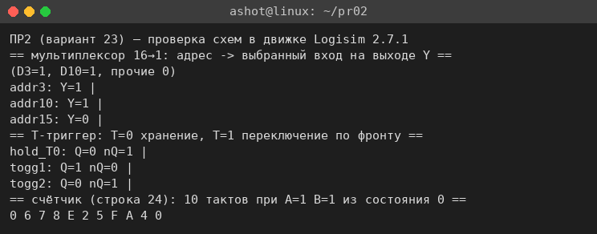
Рисунок 8 – Проверка схем ПР2 в движке Logisim
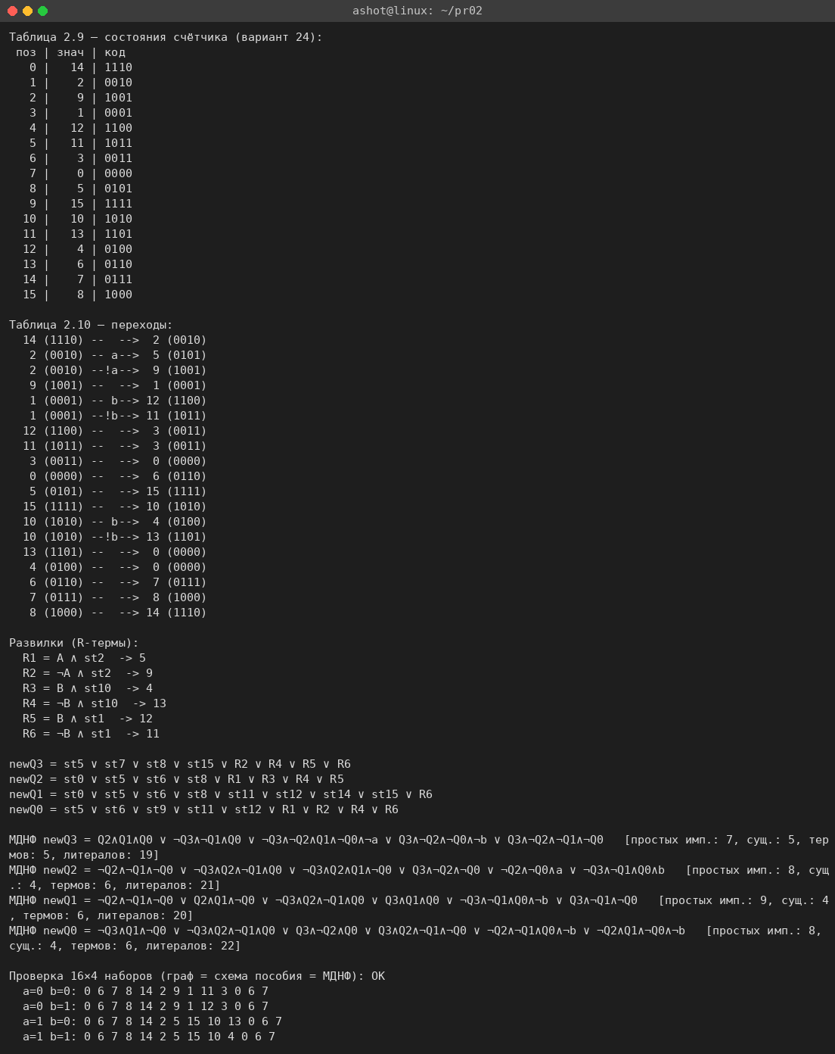
Рисунок 9 – Таблицы состояний, переходов и функции возбуждения (counter_model.py)
ВЫВОДЫ
В работе разобраны мультиплексор с 4 адресными входными сигналами (16→1), для которого составлена таблица истинности и собрана схема в Logisim (адрес подключает к выходу один из 16 входов), и T-триггер, для которого выписаны характеристическая таблица и таблица возбуждения и показаны оба режима работы (хранение и переключение).
По строке 24 табл. 2.11 синтезирован счётчик с произвольным порядком счёта: построены таблицы состояний и переходов, получены функции возбуждения newQ0…newQ3 в форме пособия, выполнена их минимизация методом Квайна–МакКласки. Счётчик собран на D-триггерах в Logisim; моделирование подтвердило, что он проходит заданную последовательность состояний, а развилки по входам A и B работают согласно графу переходов.

